Игровое занятие
«Птицы разные нужны, птицы разные важны».

Вед. С 1924 г. Отмечается в нашей стране День Птиц. Этот день мы посвящаем нашим пернатым друзьям и помощникам. Миллионы насекомых съедает ласточка, а синица съедает столько вредных насекомых, сколько весит сама. Достаточно двух синиц, чтобы очистить сад от вредных насекомых.
Вед. Сегодня мы говорим птицам «Спасибо», сегодня праздник в их честь. Наш праздник пройдет в форме игры.
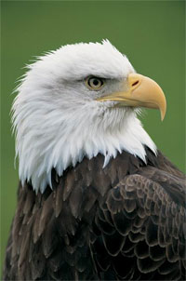
Жеребьевка, название команд.

1. Конкурс «Разминка»

За 5 мин команда должна ответить на максимальное число вопросов.

Вопросы 1 команде:
- У какой птицы самый длинный язык? (Дятел)
- Какая птица самая маленькая в нашей стране? (Королек)
- У каких птиц крылья покрыты перьями – чешуей? (Пингвин)
- Чем выкармливает детенышей дрозд – рябинник? (Насекомыми)
- Кого называют «водяным воробьем»? (Оляпку)
- Где синица вьет гнездо? (В дупле)
- Почему гусь выходит сухим из воды? (Перья смазаны жиром)
- Какую птицу в народе называют воровкой? (Сорока)

Вопросы 2 команде:
- Какая птица может летать хвостом вперед7 (Колибри)
- Вьют ли наши перелетные птицы на юге гнезда? (Нет)
- Какая наша певчая птица умело подражает голосам многих птиц? (Скворец)
- Какую птицу называют «водяным быком»? (Выпь)
- Какую птицу называют лучшим бегуном в мире? (Страус)
- Какая птица роет норы для гнезда? (Ласточка – береговушка)
- Название, какого ядовитого растения леса связано с названием птицы? (Вороний глаз)
- Какая маленькая лесная птица способна своим клювом раздолбить орех? (Поползень)
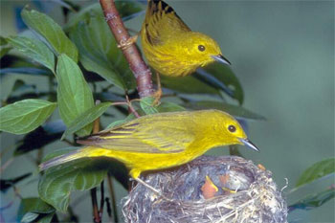
2. Конкурс «Знаешь ли ты птиц?»

Угадайте название птицы по словесному описанию.
- Небольшая птица, размером с воробья, невзрачная, серенькая, хвостик рыжеватый. Вечером или ночью разливает песни на все лады. (Соловей)
- Как попугай, лапами и клювом цепляется за ветки. Вылущивает семена из шишек. Для этого у него клюв особый: нижняя и верхняя половинка перекрещиваются на концах. (Клест)
- Уж ее – то ни с кем не спутаешь. Вечно она трещит, скачет с ветки на ветку, поднимает шум. Белое брюхо, черно- белые крылья. (Сорока)
4. Эта птица важно вышагивает на болотах, по берегам рек и озер. Имеет длинные ноги и клюв. (Цапля)

3. Конкурс «Отгадай загадку»

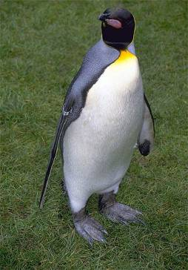
Команды получают по 5 карточек, на которых записаны отрывки из известных загадок. Необходимо восстановить полный текст загадки и отгадать ответ.

1 команде
- …без топоренка… .
- Спереди шильце … .
- … - во дворце певец.
- … а со шпорами, … .
- … за пахарем ходит … .
Ответ:
- Без рук, без топоренка построена избенка. (Гнездо)
- Спереди шильце, сзади рыльце, на груди белое полотенце.(Ласточка)
- На шесте дворец, во дворце – певец. (Скворец)
- Не ездок, а со шпорами, не сторож, а всех будит (Петух)
- Летом за пахарем ходит, а под зиму с криком уходит. (Грач)

2 команде
1. …сухим остался.
2. Не дровосек… .
3. В болоте плачет … .
4. …ночью летает … .
5. … пеньем знаменит.
Ответ:
- В воде купался, а сухим остался. (Гусь)
- Не дровосек, не плотник, а первый в лесу работник.( Дятел)
- В болоте плачет, а из болота не идет. (Кулик)
- Днем спит, ночью летает и прохожих пугает. (Сова)
- Он серенький на вид, но пеньем знаменит. (Соловей)

4. Конкурс «Народные приметы»
Назовите известные вам пословицы, поговорки, приметы о птицах.

- Синичка в марте запела – весеннее тепло ворожит.
- Дрозд к несчастью кричит резко.
- Когда весной запоет дрозд – пора сеять боб.
- Галки стаями летят – к дождю.
- Соловей запел – весна пошла на убыль, а лето на прибавку.
- Ранняя ласточка- к счастливому году.
- Ворона под крыло нос прячет – быть холоду.
- Глухарь ночует на дереве – перед оттепелью.
- Птица хохлится к непогоде.
- Журавушка курлычит, о весне весть подает.
- Овсянка запела веснянку – покинь сани, возьми воз.
- Петух без времени вечером кукарекает – к перемене погоды.

5. Конкурс «Магический квадрат»
2 ученика из каждой команды получают одинаковые «магические квадраты». Задание: найти и обвести буквы, составляющие слова, имеющие отношение к птицам. (название птиц)
Ответ: кукушка, скворец, павлин, попугай, орел, цапля, птенец, козодой.

П | А | В | С | К | У | К
П | Т | Л | К | О | Р | У
П | Е | И | В | Л | Е | Ш
О | Н | Н | О | Р | Е | К
П | Е | Ц | Ц | А | Ц | А
У | Й | О | З | П | Л | Я
Г | А | К | О | Д | О | Й

6. Игра «Продолжи стихи»
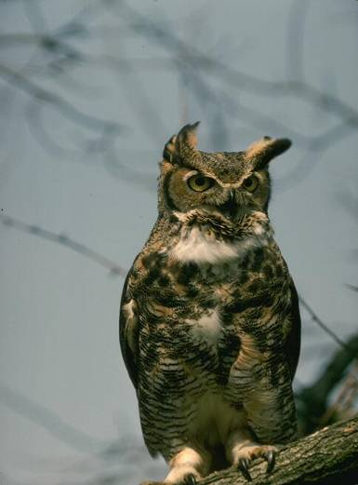
В лесу ночном кукует птица
Она назвать себя боится.
«Ку-ку, ку-ку» - не спит опушка,
а птичку эту звать … .(кукушка)

Нам в хозяйстве помогает
И охотно заселяет
Деревянный свой дворец
Темно-бронзовый … (Скворец)

На скале он строит дом,
Разве жить не страшно в нем?
Хоть кругом и красота, но такая высота.
Нет, хозяин не боится
Со скалы крутой скатиться.
Два могучие крыла у хозяина … (Орла)

На одной ноге стоит,
В воду пристально глядит.
Тычет клювом наугад –
Ищет в речке лягушат.
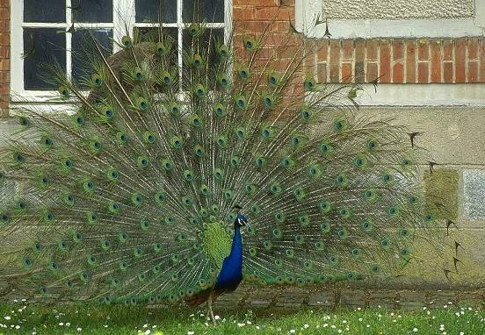
На носу повисла капля
Узнаете? Это - … .(Цапля)

То не радуга, не пламя…
Что за птица? Угадай!
Целый день болтает с нами
Разноцветный … . (Попугай)

Распустила хвост жар-птица
Он горит и золотится
Из заморских к нам долин
Этот хвост принес … . (Павлин)

7. Конкурс « Литературные прятки»
Найдите в стихотворении названия птиц. Каждая команда получает по 2 стихотворения.

1 команда

Чей в роще голос вам услада
Конечно мой – гадать не надо.
Красиво лгать умеют лисы
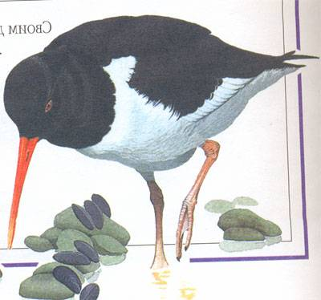
А после - шасть и за кулисы.
(Щегол, иволга)

Лечу к цветку, поймать легко ли
Брильянт, порхающий на воле.
Следы костра у самой пальмы
Кора в ожогах - факт печальный.
(Колибри, страус)

2 команда
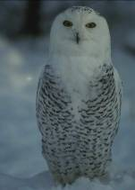
Как хорошо после дождя
Телята рады, рад и я.
Снег чьи – то лапы разграфили
Наверно мыши здесь шалили.
(Дятел, филин)

Хочу свою измерить тень
Не знаю как, а думать лень.
Мне здесь совсем не худо
Да я и сам живое чудо.
(Какаду, удод)
Жюри подсчитывает баллы.
Вед. Наша игра подошло к концу. Мы рады назвать команду победителя, знатока птиц.

Всем спасибо!!!

